Аннотация к программе «Ладушки» под редакцией И.М. Каплуновой,
И.А. Новоскольцевой
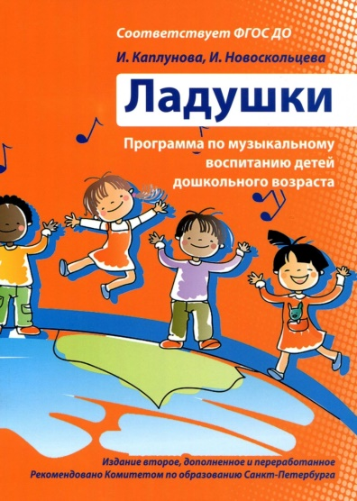
Цель программы «Ладушки» – музыкально-творческое развитие
детей в процессе различных видов музыкальной деятельности: музыкально-ритмических движений, инструментального музицирования, пения, слушания музыки, музыкально-игровой
деятельности (плясок, игр, хороводов).
Основная задача программы – введение ребенка в мир музыки с
радостью и улыбкой. Задачи программы – «Ладушки»:
1. Подготовить детей к восприятию музыкальных образов и представлений.
2. Заложить основы гармонического развития (развитие слуха, внимания, движения, чувства ритма и красоты мелодии, развитие индивидуальных музыкальных способностей).
3. Приобщить детей к русской народно-традиционной и мировой музыкальной культуре.
4. Подготовить детей к освоению приемов и навыков в различных видах музыкальной деятельности адекватно детским возможностям.
5. Развивать коммуникативные способности (общение детей друг с другом, творческое использование музыкальных впечатлений в повседневной жизни).
6. Научить детей творчески использовать музыкальные впечатления в повседневной жизни.
7. Познакомить детей с разнообразием музыкальных форм и жанров в привлекательной и доступной форме.
8. Обогатить детей музыкальными знаниями и представлениями в музыкальной игре.
9. Развивать детское творчество во всех видах музыкальной деятельности.
Методические принципы:
1. Одним из главных принципов в работе с детьми является создание непринужденной обстановки, в которой ребенок чувствует себя комфортно, раскрепощенно. Мы не принуждаем детей к действиям (играм, пению), а даем возможность освоиться, захотеть принять участие в занятии.
2. Второй принцип — целостный подход в решении педагогических задач:
а) обогащение детей музыкальными впечатлениями через пение, слушание, игры и пляски, музицирование; б) претворение полученных впечатлений в самостоятельной игровой деятельности; в) приобщение к народной культуре (слушание и пение русских народных песен и полевок, разучивание народных игр и хороводов).
3 Принцип последовательности предусматривает усложнение поставленных задач по всем разделам музыкального воспитания. Если в младшем дошкольном возрасте восприятие музыкального материала идет на уровне эмоций и только с помощью педагога, то в подготовительной группе дети способны сами осмыслить и понять тот или иной материал и высказать свое впечатление и отношение.

